УТВЕРЖДАЮ:
Глава сельской администрации МО «Соузгинское сельское поселение»

В.П.Майманов
07 апреля 2021г

ПАСПОРТ ДОСТУПНОСТИ
объекта социальной инфраструктуры (ОСИ)
N 70

1. Общие сведения об объекте
1.1. Наименование (вид) объекта часть здания – администрация, назначение нежилое
1.2. Адрес объекта Республика Алтай, Майминский район, с.Соузга, ул.Центральная, д.23/4, кв.8
1.3. Сведения о размещении объекта:
- отдельно стоящее здание _______ этажей, ____________ кв. м
- часть здания __________ этажей (или на 1 этаже), 40,6 кв.м.
- наличие прилегающего земельного участка (да, нет); _______________ кв. м
1.4. Год постройки здания 1989, последнего капитального ремонта ___________
1.5. Дата предстоящих плановых ремонтных работ: текущего _________________, капитального _________
сведения об организации, расположенной на объекте
1.6. Название организации (учреждения) (полное юридическое наименование - согласно Уставу, краткое наименование) муниципальное образование «Соузгинское сельское поселение» Майминского района Республики Алтай
1.7. Юридический адрес организации (учреждения) Республика Алтай, Майминский район, с.Соузга, ул.Трактовая, 1
1.8. Основание для пользования объектом (оперативное управление, аренда, собственность) собственность
1.9. Форма собственности государственная
1.10. Территориальная принадлежность муниципальная
1.11. Вышестоящая организация (наименование) нет
1.12. Адрес вышестоящей организации, другие координаты нет

2. Характеристика деятельности организации на объекте
(по обслуживанию населения)
2.1. Сфера деятельности (здравоохранение, образование, социальная защита, физическая культура и спорт, культура, связь и информация, транспорт, жилой фонд, потребительский рынок и сфера услуг, другое) многофункциональный центр, участковый уполномоченный полиции
2.2. Виды оказываемых услуг государственные услуги МФЦ, охрана порядка
2.3. Форма оказания услуг: (на объекте, с длительным пребыванием, в т.ч. проживанием, на дому, дистанционно) на объекте
2.4. Категории обслуживаемого населения по возрасту: (дети, взрослые трудоспособного возраста, пожилые; все возрастные категории) все возрастные категории
2.5. Категории обслуживаемых инвалидов: инвалиды, передвигающиеся на коляске, инвалиды с нарушениями опорно-двигательного аппарата; нарушениями зрения, нарушениями слуха, нарушениями умственного развития
2.6. Плановая мощность: посещаемость (количество обслуживаемых в день), вместимость, пропускная способность - посещаемость 10 человек в день, вместимость 2 человека.
2.7. Участие в исполнении ИПР инвалида, ребенка-инвалида нет

3. Состояние доступности объекта
3.1. Путь следования к объекту пассажирским транспортом (описать маршрут движения с использованием пассажирского транспорта) - Маршрутный автобус № 218 (г.Горно-Алтайск – с.Соузга) , наличие адаптированного пассажирского транспорта к объекту нет
3.2. Путь к объекту от ближайшей остановки пассажирского транспорта:
3.2.1. расстояние до объекта от остановки транспорта 600 м
3.2.2. время движения (пешком) 15 мин.
3.2.3. наличие выделенного от проезжей части пешеходного пути нет
3.2.4. Перекрестки: нерегулируемые; регулируемые, со звуковой сигнализацией, таймером; нет
3.2.5. Информация на пути следования к объекту: акустическая, тактильная, визуальная; нет
3.2.6. Перепады высоты на пути: есть, нет
Их обустройство для инвалидов на коляске: да, нет

3.3. Организация доступности объекта для инвалидов - форма обслуживания <*>
N  п/п | Категория инвалидов  (вид нарушения) | Вариант организации  доступности объекта  (формы обслуживания) <*>
1 | Все категории инвалидов и МГН
 | в том числе инвалиды:
2 | передвигающиеся на креслах-колясках | ВНД
3 | с нарушениями опорно-двигательного аппарата | ДУ
4 | с нарушениями зрения | Б
5 | с нарушениями слуха | ДУ
6 | с нарушениями умственного развития | ДУ
--------------------------------
<*> Указывается один из вариантов: "А", "Б", "ДУ", "ВНД".

3.4. Итоговое заключение о состоянии доступности ОСИ: часть здания – администрация, назначение нежилое, находящийся по адресу Республика Алтай, Майминский район, с.Соузга, ул.Центральная, д.23/4, является доступным условно, для обеспечения доступности инвалидам требуется выполнение работ по адаптации объекта – текущий ремонт фукциональных зон, индивидуальное решение с ТСР. В этом случае объект будет доведен до ДЧ-В – доступно частично всем.

4. Управленческое решение
4.1. Рекомендации по адаптации основных структурных элементов объекта

N п/п | Структурно-функциональные зоны объекта | Рекомендации об адаптации объекта | Сроки исполнения
1 | Территория, прилегающая к зданию (участок) | ТР | 2025 – 2026
2 | Вход (входы) в здание | ТР, ТСР | 2025 – 2026
3 | Путь (пути) движения внутри здания  (в т.ч. пути эвакуации) | ТР | 2025 – 2026
4 | Зона целевого назначения здания  (целевого посещения объекта) | ТР | 2025 – 2026
5 | Санитарно-гигиенические помещения | ТР | 2025 – 2026
6 | Система информации на объекте  (на всех зонах) | ТР | 2025 – 2026
7 | Пути движения к объекту  (от остановки транспорта) | ТР | 2025 – 2026
8 | Все зоны и участки | ТР, ТСР | 2025 – 2026
--------------------------------
<*> Указывается один из вариантов (видов работ): не нуждается; ремонт(текущий, капитальный); индивидуальное решение с ТСР; технические решения невозможны - организация альтернативной формы обслуживания.
4.2. Ожидаемый результат (по состоянию доступности) после выполнения работ
по адаптации ДЧ-В

5. Особые отметки
Паспорт сформирован на основании: Ведомость инвентаризации объекта от "01" декабря 2020_г. N 1; акта обследования объекта от "___"________ 2021 г.
1. Анкеты (информации об объекте) от "__" ___________ 20__ г.
2. Акта обследования объекта: N акта __________ от "__" ___________ 20__ г.
3. Распоряжение Соузгинской сельской администрации от___________2021г №___

ПОДПИСИ:

 | Ф.И.О., должность | Подпись
Руководитель рабочей группы | Майманов В.П. – глава администрации
Члены рабочей группы | Черта Ирина Геннадьевна – ведущий специалист Соузгинской сельской администрации
 | Бойцун Ирина Александровна – юрист Соузгинской сельской администрации
В том числе:
представители общественных организаций инвалидов | Евдокимова И.Ю. – председатель МОО ВОИ Майминского района
Представитель организации, расположенной на объекте

УТВЕРЖДАЮ:
Глава сельской администрации МО «Соузгинское сельское поселение»

В.П.Майманов
_________________2021г

АНКЕТА
(информация об объекте социальной инфраструктуры)
К ПАСПОРТУ ДОСТУПНОСТИ ОСИ
№

1. Общие сведения об объекте
1.1. Наименование (вид) объекта часть здания – администрация, назначение нежилое
1.2. Адрес объекта Республика Алтай, Майминский район, с.Соузга, ул.Центральная, д.23/4, кв.8
1.3. Сведения о размещении объекта:
- отдельно стоящее здание _______ этажей, ____________ кв. м
- часть здания __________ этажей (или на 1 этаже), 40,6 кв.м.
- наличие прилегающего земельного участка (да, нет); _______________ кв. м
1.4. Год постройки здания 1989, последнего капитального ремонта ___________
1.5. Дата предстоящих плановых ремонтных работ: текущего _________________, капитального _________
сведения об организации, расположенной на объекте
1.6. Название организации (учреждения) (полное юридическое наименование - согласно Уставу, краткое наименование) муниципальное образование «Соузгинское сельское поселение» Майминского района Республики Алтай
1.7. Юридический адрес организации (учреждения) Республика Алтай, Майминский район, с.Соузга, ул.Трактовая, 1
1.8. Основание для пользования объектом (оперативное управление, аренда, собственность) собственность
1.9. Форма собственности государственная
1.10. Территориальная принадлежность муниципальная
1.11. Вышестоящая организация (наименование) нет
1.12. Адрес вышестоящей организации, другие координаты нет

2. Характеристика деятельности организации на объекте
(по обслуживанию населения)
2.1. Сфера деятельности (здравоохранение, образование, социальная защита, физическая культура и спорт, культура, связь и информация, транспорт, жилой фонд, потребительский рынок и сфера услуг, другое) многофункциональный центр, участковый уполномоченный полиции
2.2. Виды оказываемых услуг государственные услуги МФЦ, охрана порядка
2.3. Форма оказания услуг: (на объекте, с длительным пребыванием, в т.ч. проживанием, на дому, дистанционно) на объекте
2.4. Категории обслуживаемого населения по возрасту: (дети, взрослые трудоспособного возраста, пожилые; все возрастные категории) все возрастные категории
2.5. Категории обслуживаемых инвалидов: инвалиды, передвигающиеся на коляске, инвалиды с нарушениями опорно-двигательного аппарата; нарушениями зрения, нарушениями слуха, нарушениями умственного развития
2.6. Плановая мощность: посещаемость (количество обслуживаемых в день), вместимость, пропускная способность - посещаемость 10 человек в день, вместимость 2 человека.
2.7. Участие в исполнении ИПР инвалида, ребенка-инвалида нет

3. Состояние доступности объекта
3.1. Путь следования к объекту пассажирским транспортом (описать маршрут движения с использованием пассажирского транспорта) - Маршрутный автобус № 218 (г.Горно-Алтайск – с.Соузга) , наличие адаптированного пассажирского транспорта к объекту нет
3.2. Путь к объекту от ближайшей остановки пассажирского транспорта:
3.2.1. расстояние до объекта от остановки транспорта 600 м
3.2.2. время движения (пешком) 15 мин.
3.2.3. наличие выделенного от проезжей части пешеходного пути нет
3.2.4. Перекрестки: нерегулируемые; регулируемые, со звуковой сигнализацией, таймером; нет
3.2.5. Информация на пути следования к объекту: акустическая, тактильная, визуальная; нет
3.2.6. Перепады высоты на пути: есть, нет
Их обустройство для инвалидов на коляске: да, нет

3.3. Организация доступности объекта для инвалидов - форма обслуживания <*>
N  п/п | Категория инвалидов  (вид нарушения) | Вариант организации  доступности объекта  (формы обслуживания) <*>
1 | Все категории инвалидов и МГН
 | в том числе инвалиды:
2 | передвигающиеся на креслах-колясках | ВНД
3 | с нарушениями опорно-двигательного аппарата | ДУ
4 | с нарушениями зрения | Б
5 | с нарушениями слуха | ДУ
6 | с нарушениями умственного развития | ДУ
--------------------------------
<*> Указывается один из вариантов: "А", "Б", "ДУ", "ВНД".

4. Управленческое решение (предложения по адаптации основных структурных элементов объекта)

N  п/п | Основные структурно-функциональные зоны  объекта | Рекомендации по адаптации  объекта (вид работы) <*>
1 | Территория, прилегающая к зданию (участок) | ТР
2 | Вход (входы) в здание | технические решения невозможны - организация альтернативной формы обслуживания.
3 | Путь (пути) движения внутри здания  (в т.ч. пути эвакуации) | технические решения невозможны - организация альтернативной формы обслуживания.
4 | Зона целевого назначения здания  (целевого посещения объекта) | ТР
5 | Санитарно-гигиенические помещения | ТР
6 | Система информации на объекте  (на всех зонах) | ТР
7 | Пути движения к объекту  (от остановки транспорта) | ТР
8 | Все зоны и участки | ТР, ТСР
--------------------------------
<*> Указывается один из вариантов (видов работ): не нуждается; ремонт(текущий, капитальный); индивидуальное решение с ТСР; технические решения невозможны - организация альтернативной формы обслуживания.

Размещение информации на Карте доступности субъекта Российской Федерации согласовано:
___________ Черта И.Г. – ведущий специалист Соузгинской с/администрации
Тел. (38844)27746
(подпись, Ф.И.О., должность, координаты для связи уполномоченного представителя объекта)

УТВЕРЖДАЮ:
Глава сельской администрации МО «Соузгинское сельское поселение»

В.П.Майманов
_________________2021г
АКТ ОБСЛЕДОВАНИЯ
объекта социальной инфраструктуры
К ПАСПОРТУ ДОСТУПНОСТИ ОСИ
№

Муниципальное образование «Соузгинское сельское поселение» Майминского района Республики Алтай | 2021 года
1. Общие сведения об объекте
1.1. Наименование (вид) объекта часть здания – администрация, назначение нежилое
1.2. Адрес объекта Республика Алтай, Майминский район, с.Соузга, ул.Центральная, д.23/4, кв.8
1.3. Сведения о размещении объекта:
- отдельно стоящее здание _______ этажей, ____________ кв. м
- часть здания __________ этажей (или на 1 этаже), 40,6 кв.м.
- наличие прилегающего земельного участка (да, нет); _______________ кв. м
1.4. Год постройки здания 1989, последнего капитального ремонта нет
1.5. Дата предстоящих плановых ремонтных работ: текущего нет, капитального нет.
Сведения об организации, расположенной на объекте:
1.6. Название организации (учреждения) (полное юридическое наименование - согласно Уставу, краткое наименование) муниципальное образование «Соузгинское сельское поселение» Майминского района Республики Алтай
1.7. Юридический адрес организации (учреждения) Республика Алтай, Майминский район, с.Соузга, ул.Трактовая, 1
2. Характеристика деятельности организации на объекте
Дополнительная информация: помещение расположено в двухкомнатной квартире многоквартирного дома, в одном кабинете расположено МФЦ, другой – кабинет участкового уполномоченного полиции.

3. Состояние доступности объекта
3.1. Путь следования к объекту пассажирским транспортом (описать маршрут движения с использованием пассажирского транспорта)
Маршрутный автобус № 218 (г.Горно-Алтайск – с.Соузга), остановка «мясокомбинат» наличие адаптированного пассажирского транспорта к объекту нет
3.2. Путь к объекту от ближайшей остановки пассажирского транспорта:
3.2.1. расстояние до объекта от остановки транспорта 600 м
3.2.2. время движения (пешком) 15 мин.
3.2.3. наличие выделенного от проезжей части пешеходного пути нет
3.2.4. Перекрестки: нерегулируемые; регулируемые, со звуковой сигнализацией, таймером; нет
3.2.5. Информация на пути следования к объекту: акустическая, тактильная, визуальная; нет
3.2.6. Перепады высоты на пути: есть, нет
Их обустройство для инвалидов на коляске: да, нет

3.3. Организация доступности объекта для инвалидов - форма обслуживания <*>
N  п/п | Категория инвалидов  (вид нарушения) | Вариант организации  доступности объекта  (формы обслуживания) <*>
1 | Все категории инвалидов и МГН
 | в том числе инвалиды:
2 | передвигающиеся на креслах-колясках | ВНД
3 | с нарушениями опорно-двигательного аппарата | ДУ
4 | с нарушениями зрения | Б
5 | с нарушениями слуха | ДУ
6 | с нарушениями умственного развития | ДУ
--------------------------------
<*> Указывается один из вариантов: "А", "Б", "ДУ", "ВНД".

3.4. Состояние доступности основных структурно-функциональных зон
N  п/п | Основные структурно-функциональные зоны | Состояние доступности, в  том числе для основных  категорий инвалидов <**> | Приложения
 |  |  | № на плане | № фото
1 | Территория, прилегающая к зданию (участок) | ДУ |  | 1
2 | Вход (входы) в здание | ДЧ-И (О, Г, У) |  | 2
3 | Путь (пути) движения внутри здания  (в т.ч. пути эвакуации) | ДЧ-И (О, Г, У) | 1 | 3,4,5
4 | Зона целевого назначения здания  (целевого посещения объекта) | ДУ | 4,5 | 6
5 | Санитарно-гигиенические помещения | ДЧ-И (О, Г, У) | 3 | 7
6 | Система информации и связи (на всех зонах) | ВНД
7 | Пути движения к объекту  (от остановки транспорта) | ДУ
--------------------------------
** Указывается: ДП-В – доступно полностью всем; ДП-И (К, О, С, Г, У) – доступно полностью избирательно (указать категории инвалидов); ДЧ-В – доступно частично всем;
ДЧ-И (К, О, С, Г, У) – доступно частично избирательно (указать категории инвалидов);
ДУ – доступно условно; ВНД – недоступно.

3.5. Итоговое заключение о состоянии доступности ОСИ: часть здания – администрация, назначение нежилое, находящийся по адресу Республика Алтай, Майминский район, с.Соузга, ул.Центральная, д.23/4, кв.8, является доступным частично избирательно (не доступно для колясочников), для обеспечения доступности требуется выполнение работ по адаптации объекта – текущий ремонт фукциональных зон, индивидуальное решение с ТСР и текущий ремонт входа в здание. В этом случае объект будет доведен до ДЧ-В – доступно частично всем.

4. Управленческое решение (проект)
4.1. Рекомендации по адаптации основных структурных элементов объекта
N  п/п | Основные структурно-функциональные зоны  объекта | Рекомендации по адаптации  объекта (вид работы) <*>
1 | Территория, прилегающая к зданию (участок) | ТР
2 | Вход (входы) в здание | технические решения невозможны - организация альтернативной формы обслуживания.
3 | Путь (пути) движения внутри здания  (в т.ч. пути эвакуации) | технические решения невозможны - организация альтернативной формы обслуживания.
4 | Зона целевого назначения здания  (целевого посещения объекта) | ТР
5 | Санитарно-гигиенические помещения | ТР
6 | Система информации на объекте  (на всех зонах) | ТР
7 | Пути движения к объекту  (от остановки транспорта) | ТР
8 | Все зоны и участки | ТР, ТСР
--------------------------------
<*> Указывается один из вариантов (видов работ): не нуждается; ремонт (текущий, капитальный); индивидуальное решение с ТСР; технические решения невозможны - организация альтернативной формы обслуживания.

4.2. Период проведения работ 2025-2026гг в случае наличия финансовых средств в местном бюджете
в рамках исполнения ____________
(указывается наименование документа: программы, плана)
4.3. Ожидаемый результат (по состоянию доступности) после выполнения работ по адаптации ДЧ-В
Оценка результата исполнения программы, плана (по состоянию доступности) ____
4.4. Для принятия решения требуется, не требуется (нужное подчеркнуть):
Согласование _________________________________________________________

4.4.1. согласование на Комиссии
(наименование Комиссии по координации деятельности в сфере обеспечения доступной среды жизнедеятельности для инвалидов и других МГН)
4.4.2. согласование работ с надзорными органами (в сфере проектирования и строительства, архитектуры, охраны памятников, другое – указать)
_______________________________________________________________________
4.4.3. техническая экспертиза; разработка проектно-сметной документации;
_______________________________________________________________________
4.4.4. согласование с вышестоящей организацией (собственником объекта);
_______________________________________________________________________
4.4.5. согласование с общественными организациями инвалидов
_______________________________________________________________________
4.4.6. другое __________________________________________________________
Имеется заключение уполномоченной организации о состоянии доступности объекта (наименование документа и выдавшей его организации, дата), прилагается
4.7. Информация может быть размещена (обновлена) на Карте доступности субъекта Российской Федерации
(наименование сайта, портала)
5. Особые отметки
ПРИЛОЖЕНИЯ:
Результаты обследования:
- Территории, прилегающей к объекту на 1 листах
- Входа (входов) в здание на 1 листах
- Путей движения в здании на листах
- Зоны целевого назначения объекта на 1 листах
- Санитарно-гигиенических помещений на 1 листах
- Системы информации (и связи) на объекте на листах
Результаты фотофиксации на объекте на 4 листах
Поэтажные планы, паспорт БТИ на 1 листах
Другое (в том числе дополнительная информация о путях движения к объекту)
_____________________________________________________________________________
ПОДПИСИ:
 | Ф.И.О., должность | Подпись
Руководитель рабочей группы | Майманов В.П. – глава администрации
Члены рабочей группы | Черта Ирина Геннадьевна – ведущий специалист Соузгинской сельской администрации
 | Бойцун Ирина Александровна – юрист Соузгинской сельской администрации
В том числе:
представители общественных организаций инвалидов | Евдокимова И.Ю. – председатель МОО ВОИ Майминского района
Представитель организации, расположенной на объекте

Управленческое решение согласовано: «____»____________2021г
Протокол № .
Комиссией (название) _______________________________________________________________________

Фото 1 прилегающая территория
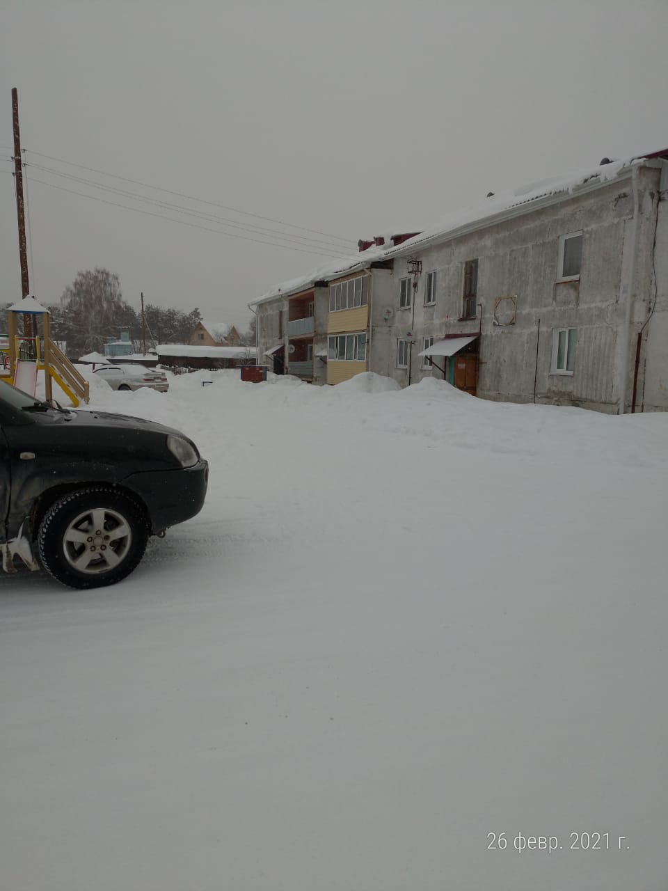

фото 2. Вход в здание, площадка
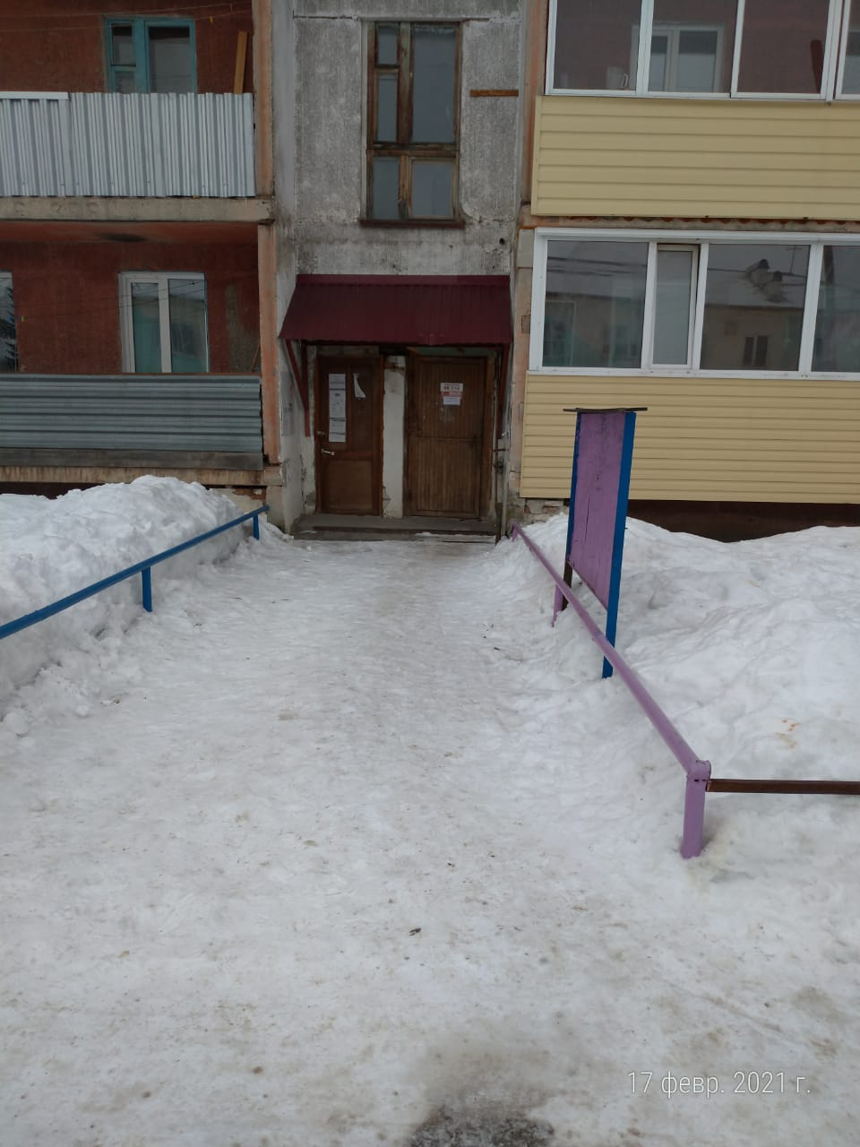

Фото 3 тамбур
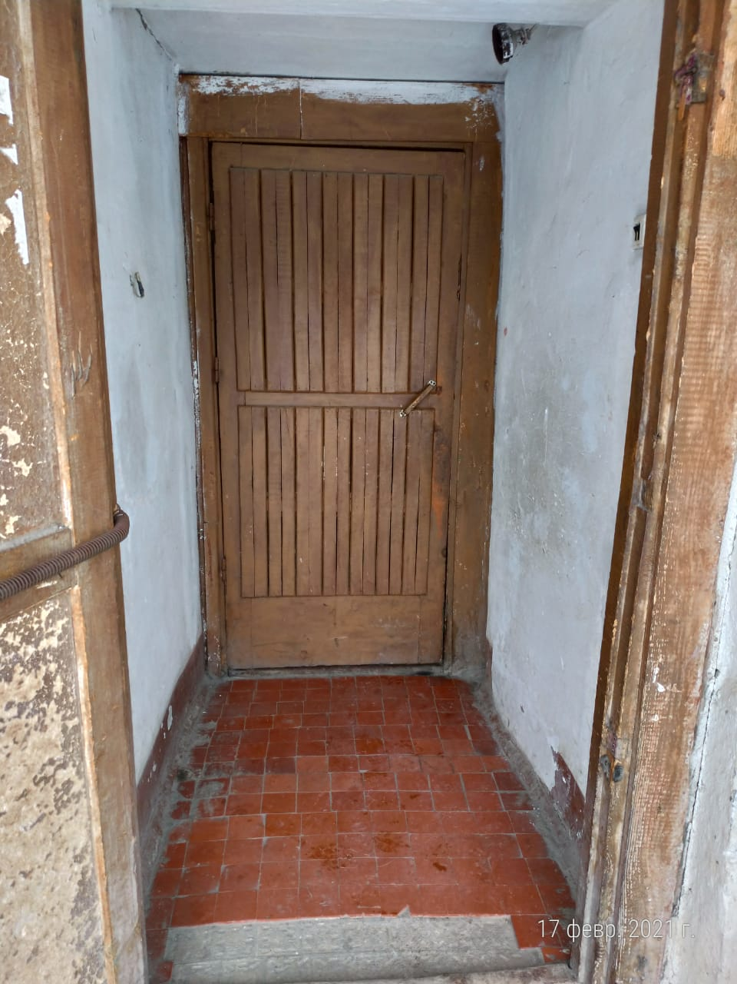

Фото 4. лестница
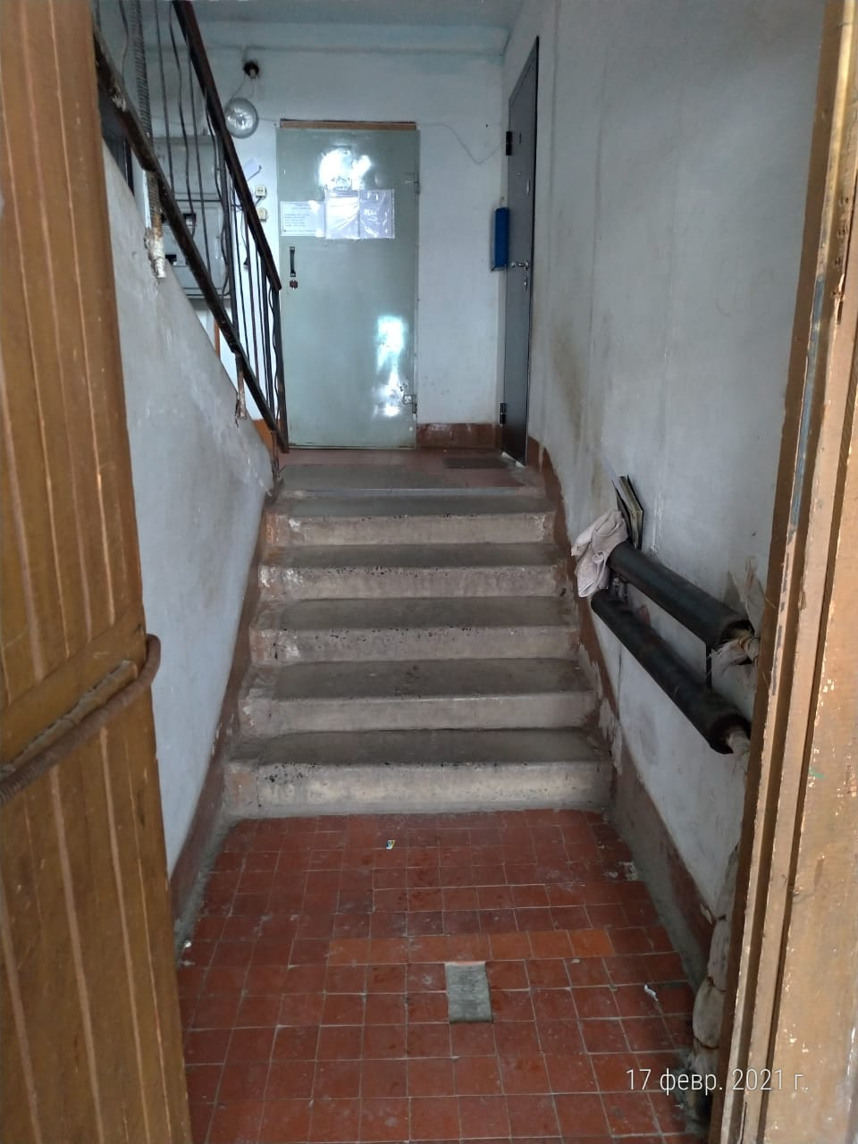

Фото 5. Вход в помещение
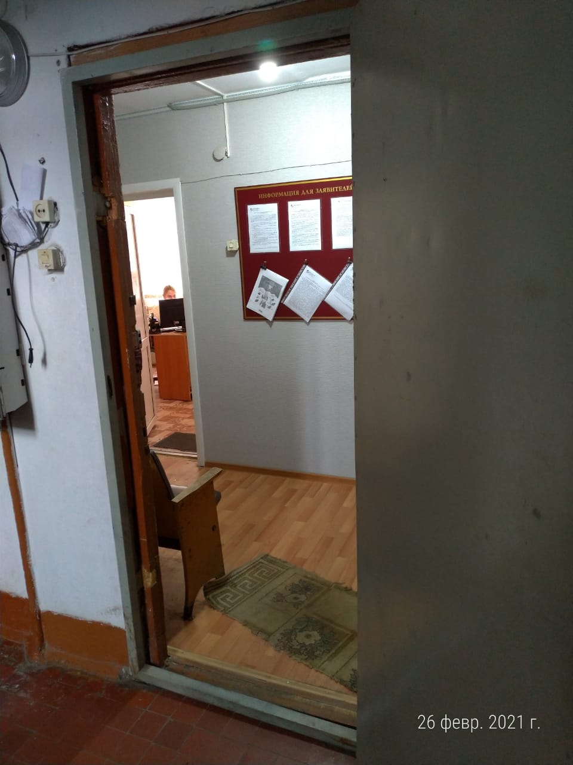

Фото 6. Зона обслуживания МФЦ
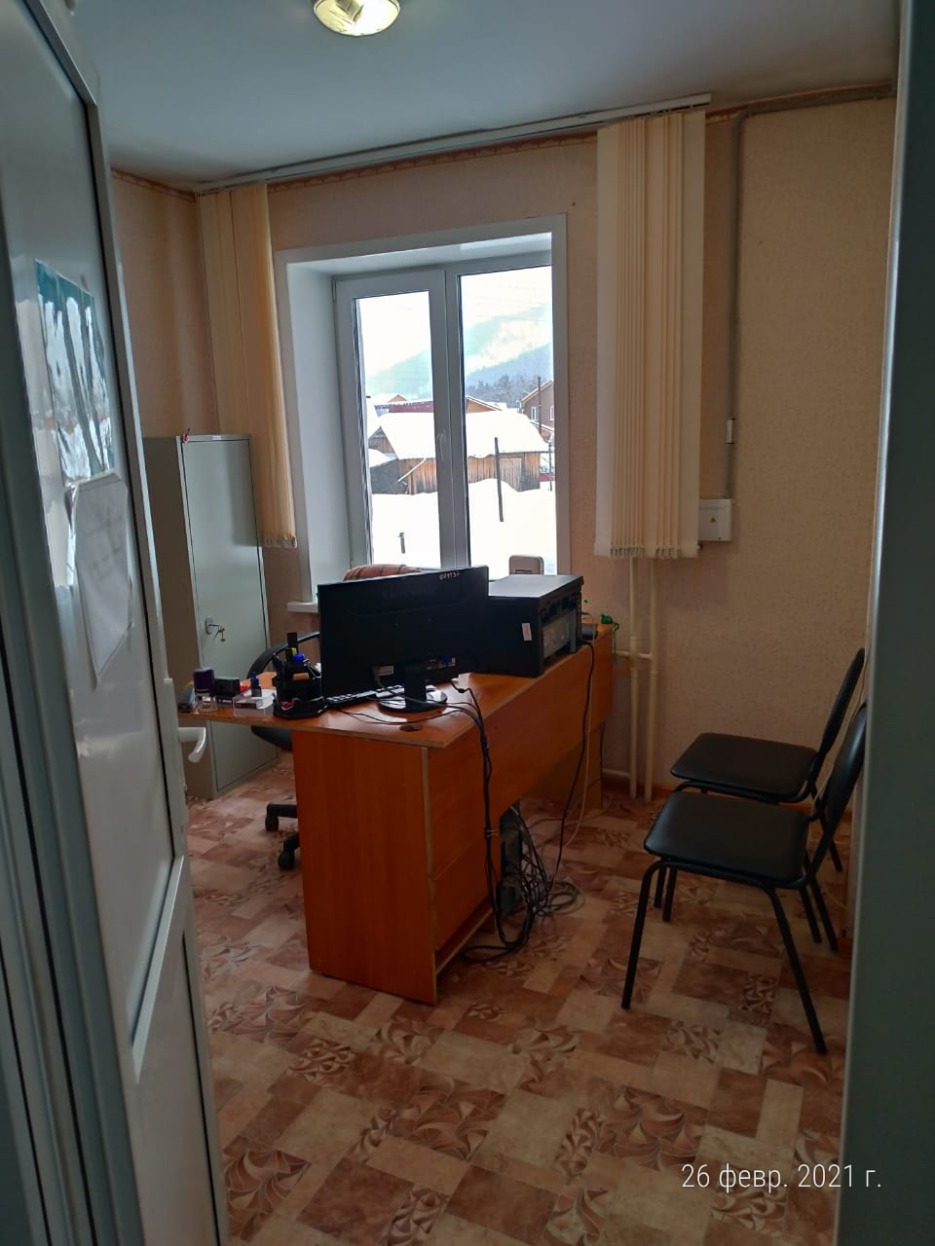

Фото 7. Санитарно-гигиеническое помещение
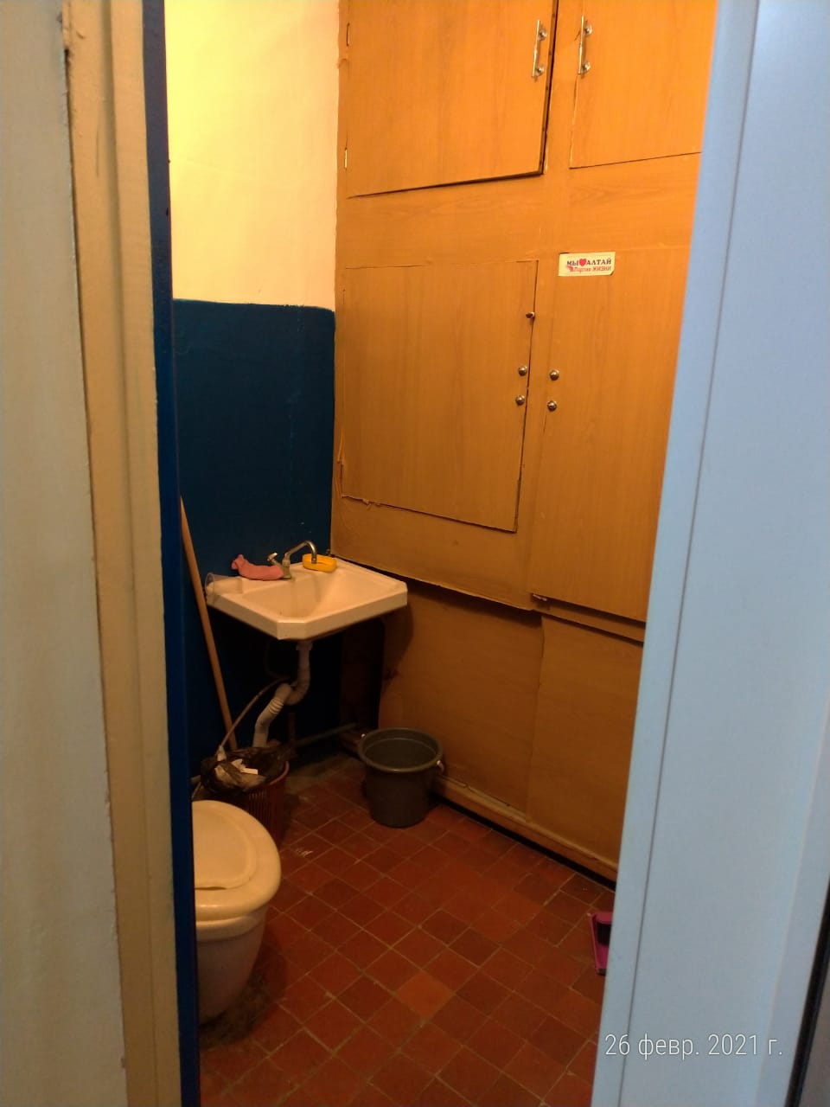
Приложение № 7
к методическим рекомендациям
План «дорожная карта»
адаптации объектов социальной инфраструктуры и обеспечения доступности услуг для инвалидов и других МГН
объекта МО «Соузгинское сельское поселение»: часть здания – адмитнистрация, назначение нежилое на 2025-2026год
№  п/п | Наименование объекта  и название организации, расположенной на объекте | Адрес объекта | Плановые работы |  | Ожидаемый результат (по состоянию доступности)  *** | Финансирование |  | Дата текущего контроля
 |  |  | Содержание работ* | Вид** работ |  | Объем, тыс. руб. | Источник
1 | 2 | 3 | 5 | 6 | 7 | 8 | 9 | 11
1 | часть здания – администрация, назначение нежилое (МФЦ, кабинет УУП) | Республика Алтай, Майминский район, с.Соузга, ул.Центральная, д.23/4, кв.8 | благоустройство территории, прилегающей к зданию: текущий ремонт тротуаров с устройством тактильной, визуальной информацией. Выделить парковочное место для автомобиля инвалида | ТР | ДП-В | 40 | МБ | 2030
 |  |  | Текущий ремонт ремонт входа в здание с целью адаптации к требованиям СП 35-101-2001. Устройство тактильной, визуальной информации, кнопки вызова сотрудника. | ТР, Орг | ДЧ-В | 20 | МБ | 2030
 |  |  | Путь движения внутри здания: Устройство тактильной, визуальной информации | ТР | ДП-В | 5 | МБ | 2030
 |  |  | Зона целевого назначения здания: Устройство тактильной, визуальной информации, кнопки вызова сотрудника | ТР | ДП-В | 15 | МБ | 2030
 |  |  | Санитарно-гигиенические помещения: провести текущий ремонт, устройство поручней | ТР | ДП-В | 30 | МБ | 2030
 |  |  | Пути движения к объекту: провести текущий ремонт участка дороги с устройством тактильной, визуальной информацией. | ТР | ДП-В | 10 | МБ | 2030
* - указываются мероприятия в соответствии с управленческим решением – «Рекомендации по адаптации основных структурных элементов объекта» Паспорта ОСИ
** - указывается вид работы в соответствии с классификатором: ТР – текущий ремонт
ПСД – подготовка проектно-сметной документации
Стр - строительство
КР – капитальный ремонт
Рек – реконструкция
Орг – организация альтернативной формы обслуживания и др. орг. мероприятия
*** - указывается: ДП-В - доступен полностью всем; ДП-И (К, О, С, Г, У) - доступен полностью избирательно (указать, каким категориям инвалидов); ДЧ-В - доступен частично всем; ДЧ-И (К, О, С, Г, У) – доступен частично избирательно (указать категории инвалидов); ДУ - доступно условно (ДУ-В или ДУ-И)

